

FACULTAD DE INGENIERÍA
ESCUELA DE INFORMÁTICA
INGENIERÍA EN COMPUTACIÓN E INFORMÁTICA

PROYECTO DE TITULO:
“EAPAB”
Implementación de un prototipo web (Windows) de enseñanza de ejemplos prácticos sobre Phishing (T1566) para la educación y concienciación en ciberseguridad para estudiantes de la universidad Andrés Bello con referente en MITRE ATT&CK.

Por:
Diego Martínez Casanova

Profesor guía:
Francisco Pérez Barahona

Santiago de Chile
Diciembre del 2025

Agradecimientos

En este espacio dedico a mis padres, Juan Martinez y Verónica Casanova, quienes siempre me apoyaron en mis aspiraciones y metas, siempre impulsándome a lograr una mayor vara en mis objetivos. Ante la adversidad y las celebraciones, ellos siempre fueron parte vital de mi vida y estoy eternamente agradecido en cada momento, un sentimiento que me ha acompañado durante toda mi estadía en la universidad.

Mis amigos que me apoyaron y fueron un pilar para mis desafíos, una mano para levantar la piedra más pesada desde mi infancia hasta la universidad. Me apoyaron para nunca rendirme, gracias por siempre.

A mi hermano y mis abuelos, quienes me animaron para alcanzar cada victoria y que me reconfortaron en cada derrota. Carlos, gracias por estar siempre para darme un espacio de tu tiempo en lo que eran mis peores momentos, eres el mejor hermano que una persona puede pedir.

A mis compañeros de la universidad, Alfonso y Eduardo, por formar grupos que derrumbarían problemas y lograrían calificaciones para aprobar cualquier ramo. Siempre nos entendimos, siempre nos apoyamos. Ninguno fue menos que el otro, fuimos iguales quienes buscan lograr llamarse de uno a otro colega.

Y por último a mi profesor guía, Francisco Pérez Barahona. Este trabajo fue realizado con su aprobación, guía y consejos. La mano invisible de quien educa es de vital importancia para el futuro del estudiante, y considero que esta ayuda fue correcta y adecuada para convertir una meta compleja en algo medible y alcanzable.

Tabla de Contenido.

Contenido
índice de Ilustraciones 5
Índice de Tablas 5
Capítulo 1: Introducción 6
1. Introducción del capítulo 6
1.1. Definición y Acrónimos 7
1.2. Contextualización 8
1.3. Identificación del problema 11
1.4. Propuesta solución 15
1.4.1. Propuesta solución general 15
1.4.2. Alternativas de solución 15
1.5. Alcance del proyecto 16
1.5.1 Supuestos del alcance 16
1.5.2 Limitaciones del alcance 16
1.6. Objetivos 17
1.6.1. Objetivo general 17
1.6.2. Objetivos específicos 17
Capítulo 2: Fundamentación del tema 19
2. Marco Referencial Técnico 19
2.1. MITRE ATT&CK 19
2.2. Mapeo de la amenaza: Phishing y Técnica T1566 19
2.3. Justificación del uso de MITRE ATT&CK 20
Capítulo 3: Metodologías 21
3.1. Enfoque metodológico 21
3.2. Metodología 23
3.3. Planes de gestión de PMBOK 24
Capítulo 4: Resultados 25
4.1. Fase Conceptual 25
4.1.1. Plan de Gestión de Riesgo 25
4.1.2. Plan de Alcance 28
4.1.3. Plan de gestión de Calidad 29
4.1.4. Plan de Gestión de Tiempo 30
4.1.5. Plan de Gestión de Tiempo – Carta Gantt 31
4.1.6. Funcionalidad del Software 32
4.2. Análisis y diseño inicial 35
4.2.1. Requisitos funcionales y no funcionales 35
4.3. Fase de desarrollo 37
4.3.1. Frontend 37
4.3.2. Backend 37
4.3.3. Base de datos 37
4.3.4. Control de versiones 38
4.3.5 Diagrama de secuencias 38
4.3.6 Diagrama de flujo 39
Capítulo 5: Conclusiones 40
5.1. Conclusiones generales 40
5.2. Recomendaciones para futuros trabajos 41
Capítulo 6: Bibliografía y referencias 42
6. Bibliografía 42

índice de Ilustraciones
Ilustración 1 Captura de pantalla de la noticia sobre el fraude en el portal de pagos de la UNAB. Fuente: Tomado de CHV Noticias (2025) 9
Ilustración 2 Compañías pequeñas ven grandes avances por la digitalización tras pandemia. Fuente: Adaptado de Jaumotte et al. (2023). 11
Ilustración 3 Tipos de Tecnologías de IA que las compañías están utilizando hoy en día. Fuente: Tomado de Hostinger (2025). 12
Ilustración 4 Diagrama de Ishikawa 14
Ilustración 5 Mapa mental de Initial Access de MITRE ATT&CK. Fuente: Obtenido de Jaiminton.com 20
Ilustración 6 Estructura de Desglose del Trabajo. Elaboración propia. 28
Ilustración 7 ISO 9001:2015. Elaboración propia. 29
Ilustración 8 Carta Gantt. Elaboración propia. 31
Ilustración 9 Enfoque técnico. Elaboración propia. 32
Ilustración 10 Casos de uso. Elaboración propia. 34
Ilustración 11 Diagrama de secuencias. Elaboración propia. 38
Ilustración 12 Diagrama de flujo del proyecto. Elaboración propia. 39

Índice de Tablas
Tabla 1 Conceptos vistos en este documento y su descripción 8
Tabla 2 Tipos de phishing y sus descripciones 14
Tabla 3 Alternativas de solución en el mercado 16
Tabla 4 Objetivos específicos 19
Tabla 5 Descripción numérica de los colores asignados 22
Tabla 6 Comparativa de Metodologías 23
Tabla 7 Sprints 24
Tabla 8 Etimología de los riesgos del proyecto 26
Tabla 9 Nivel de ponderación 26
Tabla 10 Tabla de Riesgos 28
Tabla 11 Matriz de Riesgo 28
Tabla 12 Plan de Gestión de Tiempo 31
Tabla 13 Usuarios del sistema 33
Tabla 14 Historias de Usuario 34
Tabla 15 Requisitos Funcionales 36
Tabla 16 Requisitos No Funcionales 37

Capítulo 1: Introducción

1. Introducción del capítulo

Este trabajo se realiza a fin de apoyar en una causa cada vez más grave a nivel nacional en referente a la ciberseguridad, la debilidad por una cada vez mayor cantidad de casos de ciberataques de tipo Phishing. A continuación, se buscará explicar esta problemática apoyada por distintos informes alarmantes.

Hoy en día, Chile es uno de los países de Sudamérica que sufre más por ciberataques, este problema ha llegado al país a posicionarse solo detrás de Brasil en algunos rankings. Esta amenaza no es nueva para el país, sin embargo, lo que ha atraído la atención es la cantidad con la que estos ataques han golpeado a la red chilena durante los últimos años.

Existen diversos tipos de ciberataques y métodos utilizados por los adversarios frente a objetivos cada vez más diversos, desde instituciones bancarias hasta organizaciones gubernamentales. Dentro de estos métodos utilizados resalta uno en específico, el Phishing, que permite a los adversarios obtener el activo más importante del usuario: su información.

En lo que respecta a este documento se hará énfasis en uno de los pilares cada vez más expuestos, las instituciones educativas, más específicamente para la universidad Andrés Bello.

Se hará el análisis de la problemática actual, se procederá a mostrar los puntos débiles que la organización posee, así como se puede abarcar la problemática y de que manera se lograría mejorar la situación, permitiendo a los estudiantes de la institución concientizarse a través de la tecnología para así evitar los métodos utilizados por los adversarios y lograr resguardar su información y la de otras personas.

Este proyecto se ha diseñado para enfrentar una de las problemáticas más importantes del momento a nivel global, realizado desde la base estudiantil para otros estudiantes que serán beneficiados hoy y cada día siguiente.

1.1. Definición y Acrónimos

Concepto | Descripción
Phishing | Es un fraude cibernético donde el ataque se hace pasar por una entidad legitima y de confianza para robar información personal o las credenciales de la(s) víctima(s).
Ciberataque | Intento malicioso de una persona o grupo de personas que busca acceder, interrumpir o dañar un sistema informático, una red o un dispositivo digital.
Adversarios | La persona o grupo que tiene la intención de llevar a cabo las acciones maliciosas para sus fines. En ocasiones, puede también ser una entidad el perpetrador.
Desktop | Un tipo de computador que se utiliza en un escritorio o mesa.
MITRE ATT&CK | Base de conocimiento mundialmente reconocida que alberga información de cómo atacan los adversarios en forma de menú estructurado.
TTP | Tácticas, técnicas y procedimientos utilizados por los adversarios para sus ataques.
T1566 | La técnica de Phishing catalogada por MITRE ATT&CK.
Machine Learning | Disciplina de la inteligencia artificial que permite a los sistemas aprender y mejorar automáticamente a partir de la experiencia, que son los datos, sin ser programados explícitamente para cada tarea.
Deep Learning | Subcampo del Machine Learning, utiliza redes neuronales artificiales compuestas por múltiples capas
Deepfake | Video, audio o imagen sintética que fue manipulada de manera hiperrealista con el uso de Inteligencia Artificial (IA), mayormente con técnica de Deep Learning.
Tabla 1 Conceptos vistos en este documento y su descripción

1.2. Contextualización

Hoy en día, Chile fue el segundo país dentro de la región en recibir la mayor cantidad de amenazas a su seguridad digital, registrando un total de 813.191 detecciones de ciberamenazas entre febrero y abril, lo que representa el 7,8% del total, regional y un aumento del 53% respecto al mismo periodo de 2024. Si consideramos los 4 primeros meses del año se registran cerca de 1.084.000 ciberamenazas en Chile. En 2024, los sectores más afectados en Chile fueron banca y servicios financieros (59,1%) y el Gobierno: (24,1%). En 2025, los ataques se redistribuyeron a telecomunicaciones (34,2%) y banca y servicios financieros (30,2%).

La información anterior es importante para comprender la situación de Chile actualmente y cómo los casos de ciberataques continúan incrementado significativamente, en especial los de tipo phishing: según datos de Kaspersky, de los poco más de 286 millones de ataques registrados a nivel global, 11,5 millones fueron a nivel local y aumentaron en 17 veces.

Expertos llaman urgentemente a fortalecer las distintas medidas de ciberseguridad en los diversos sectores2, pero el camino entre el año 2023 y 2025 solo ha demostrado que la inseguridad digital aumenta desmedidamente en el país. Esto nos permite entender que los esfuerzos enfocados a la ciberseguridad son cada vez más grandes, pero no lo suficientemente eficientes para lograr resolver la problemática.

Hoy por hoy existen ya sitios web, sitios de videos, cursos de ciberseguridad, redes sociales y políticas duras para reforzar el nivel de ciberseguridad en la población, pero solo vasta una persona con nula o baja capacitación en protección de información digital para que un criminal obtener información privilegiada de una empresa para causar todo el derrumbe de su estructura2.

Estos ciberataques también incluyen el sector educativo superior cómo uno de los más afectados a nivel global, hablando a nivel más regional un 60% de la universidad iberoamericanas fue objetivo de algún tipo de ciberataque o sufrió alguno en los últimos 12 meses. El 53% de las universidades no cuenta con una estrategia institucional de ciberseguridad, solo el 4,1% de las IES cuentan con un presupuesto de ciberseguridad diferenciado de TI y casi el 70% no dispone de procedimientos formales aprobados para la gestión de incidentes de ransomware.

A un nivel más cercano, la universidad Andrés Bello fue victima de un ciberataque dentro del año 2024.


Ilustración 1 Captura de pantalla de la noticia sobre el fraude en el portal de pagos de la UNAB. Fuente: Tomado de CHV Noticias (2025)
La universidad sancionó con suspensiones semestrales a 12 estudiantes y expulso a una alumna al detectar, por medio de una denuncia anónima en diciembre de 2023, que el portal de había sido hackeado para reducir las deudas estudiantiles. Este hackeo reducía la deuda de 984 mil a la cifra final de 948 pesos. En la versión de los estudiantes, estos pagaron la mitad a un tercer actor quien asumió el resto del pago. El tardío actuar de la universidad y la sola noción de que un acto así pueda ocurrir solo refleja la realidad en la que se enfrenta Chile hoy en día, una cada vez más criminalista en el ambiente digital.

No fue la única universidad Chile en sufrir ciberataques desde la caída de la pandemia, a continuación, se hace exposición de otros dos importantes hackeos recientes:

- En agosto de 2024 la universidad de Chile enfrento un ataque informático que termino en la filtración masiva de datos personales de su comunidad, exponiendo la situación tanto académica como financiera de sus estudiantes y empleados.
- Durante el año 2020 la universidad Santo Tomás reporto haber sufrido un ataque informático en su intranet y aulas virtuales, según la universidad se habría tratado de un ataque de ransomware.

Respecto al tipo de ciberataque que este documento busca profundizar, la universidad San Sebastián realizo una encuesta importante en el año 2024 para dimensionar la cantidad de personas que han recibido un correo o mensaje de phishing. Esta encuesta se realizó entre el 26 de abril y el 15 de mayo, los resultados fueron concisos: destaca que el 94,3% de las personas indicó recibir un correo o mensaje phishing, de ese total el 66% elimino el correo sin abrirlo y el 25,9% lo elimino tras abrirlo. También el estudio permitió ver que solo el 30% de afectados directa o indirectamente por un incidente de ciberseguridad realizo la denuncia a Carabineros, PDI o Ministerio Público. Adicionalmente, el 42,6% señalo sentirse más inseguro al utilizar Redes Sociales que al realizar pagos o transferencias, este último con un 31,5%. Respecto a que acción realizar o de qué manera denunciar algún tipo de estafa en línea el 34,5% desconoce cómo proceder al ser víctima de un ciberataque, y que el 53% de los encuestados desconoce de que trata la verificación de dos pasos.

En estadística pura las estadísticas de ciberseguridad 2025 muestran datos preocupantes: En el panorama global más del 43% de las pymes han sido víctimas de ciberataques en los últimos dos años, América Latina la situación es igualmente critica.

Otros países como México reflejan más de 187 mil millones de intentos de ciberataques, donde el ataque phishing fue el más frecuente con un crecimiento del 40% durante el último año8. Colombia también fue victima al convertirse en uno de los países con mayor volumen de incidentes en la región, suma más de 67 mil denuncias por delitos informáticos, 45% de colombianos recibió al menos un intento de phishing el último año y el 70% de las victimas sufre debido a limitación en inversión tecnológica8.

Las estadísticas de ciberseguridad en Chile revelan un incremento del 40% en ataques de phishing durante 2024, donde el correo electrónico sigue siendo el vector de ataque más común; adicionalmente, el 55% de las empresas sufrió de ransomware, y el sector de Bancos y Salud están entre los más afectados por brechas de datos. El gobierno reporto más de 20 mil incidentes de ciberseguridad en 2024, con un aumento sostenido de los ataques de ransomware contra instituciones públicas. Se espera que la entrada en vigor de la Ley Marco de Ciberseguridad, que obliga a operadores críticos a reportar incidentes en menso de 3 horas, apoye positivamente en la problemática8.

Todas las fuentes hacen ver un aumento de la ciberdelincuencia en Chile y la región, algunas colisionan en sus datos, pero mantienen la idea de que la seguridad en Chile es preocupante.

1.3. Identificación del problema

Cómo se logro visualizar con todas las fuentes y noticias citadas, tras terminada la pandemia hasta el día de hoy se han incrementado los casos de ciberataques, tanto a nivel global cómo a nivel nacional. El mayor problema que se enfrenta la sociedad, sin embargo, es cómo la tecnología continúa avanzando y las tácticas de ciberataque evolucionan, pero el nivel de concientización de las personas no mejora.

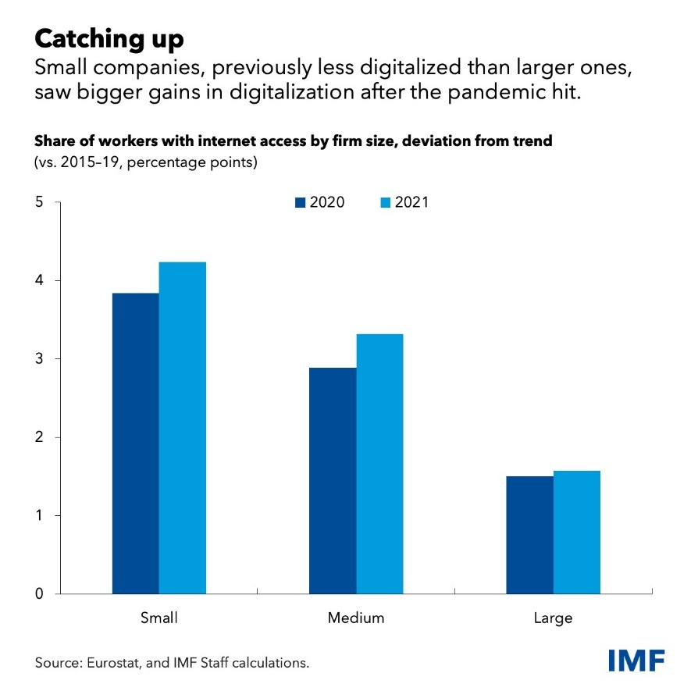
Ilustración 2 Compañías pequeñas ven grandes avances por la digitalización tras pandemia. Fuente: Adaptado de Jaumotte et al. (2023).
La pandemia acelero la transformación digital lo que aumento la adopción de tecnología a nivel global. Este acercamiento a la tecnología se dio en todas las edades y en todos los contextos. Desde estudiantes, empresarios, ministros, entre muchos otros. La nueva realidad para la población era estar conectado con un dispositivo digital, que podía ser su nuevo ayudante, su forma definitiva de entretenimiento o su motor de trabajo.

Las estadísticas post pandemia son bastante claras en demostrarlo: Microsoft indica un crecimiento en ciberdelincuencia de más del 600% tras pandemia. La digitalización expuso que el activo más importante hoy es la información, permitiendo a los criminales acceder a las cuentas bancarías, cámaras del hogar, servicios e información personal para extorsionar, estafar y crear redes de víctimas al utilizar a su primera víctima, el paciente cero, cómo método para obtener información de su circulo cercano y continuar expandiéndose.

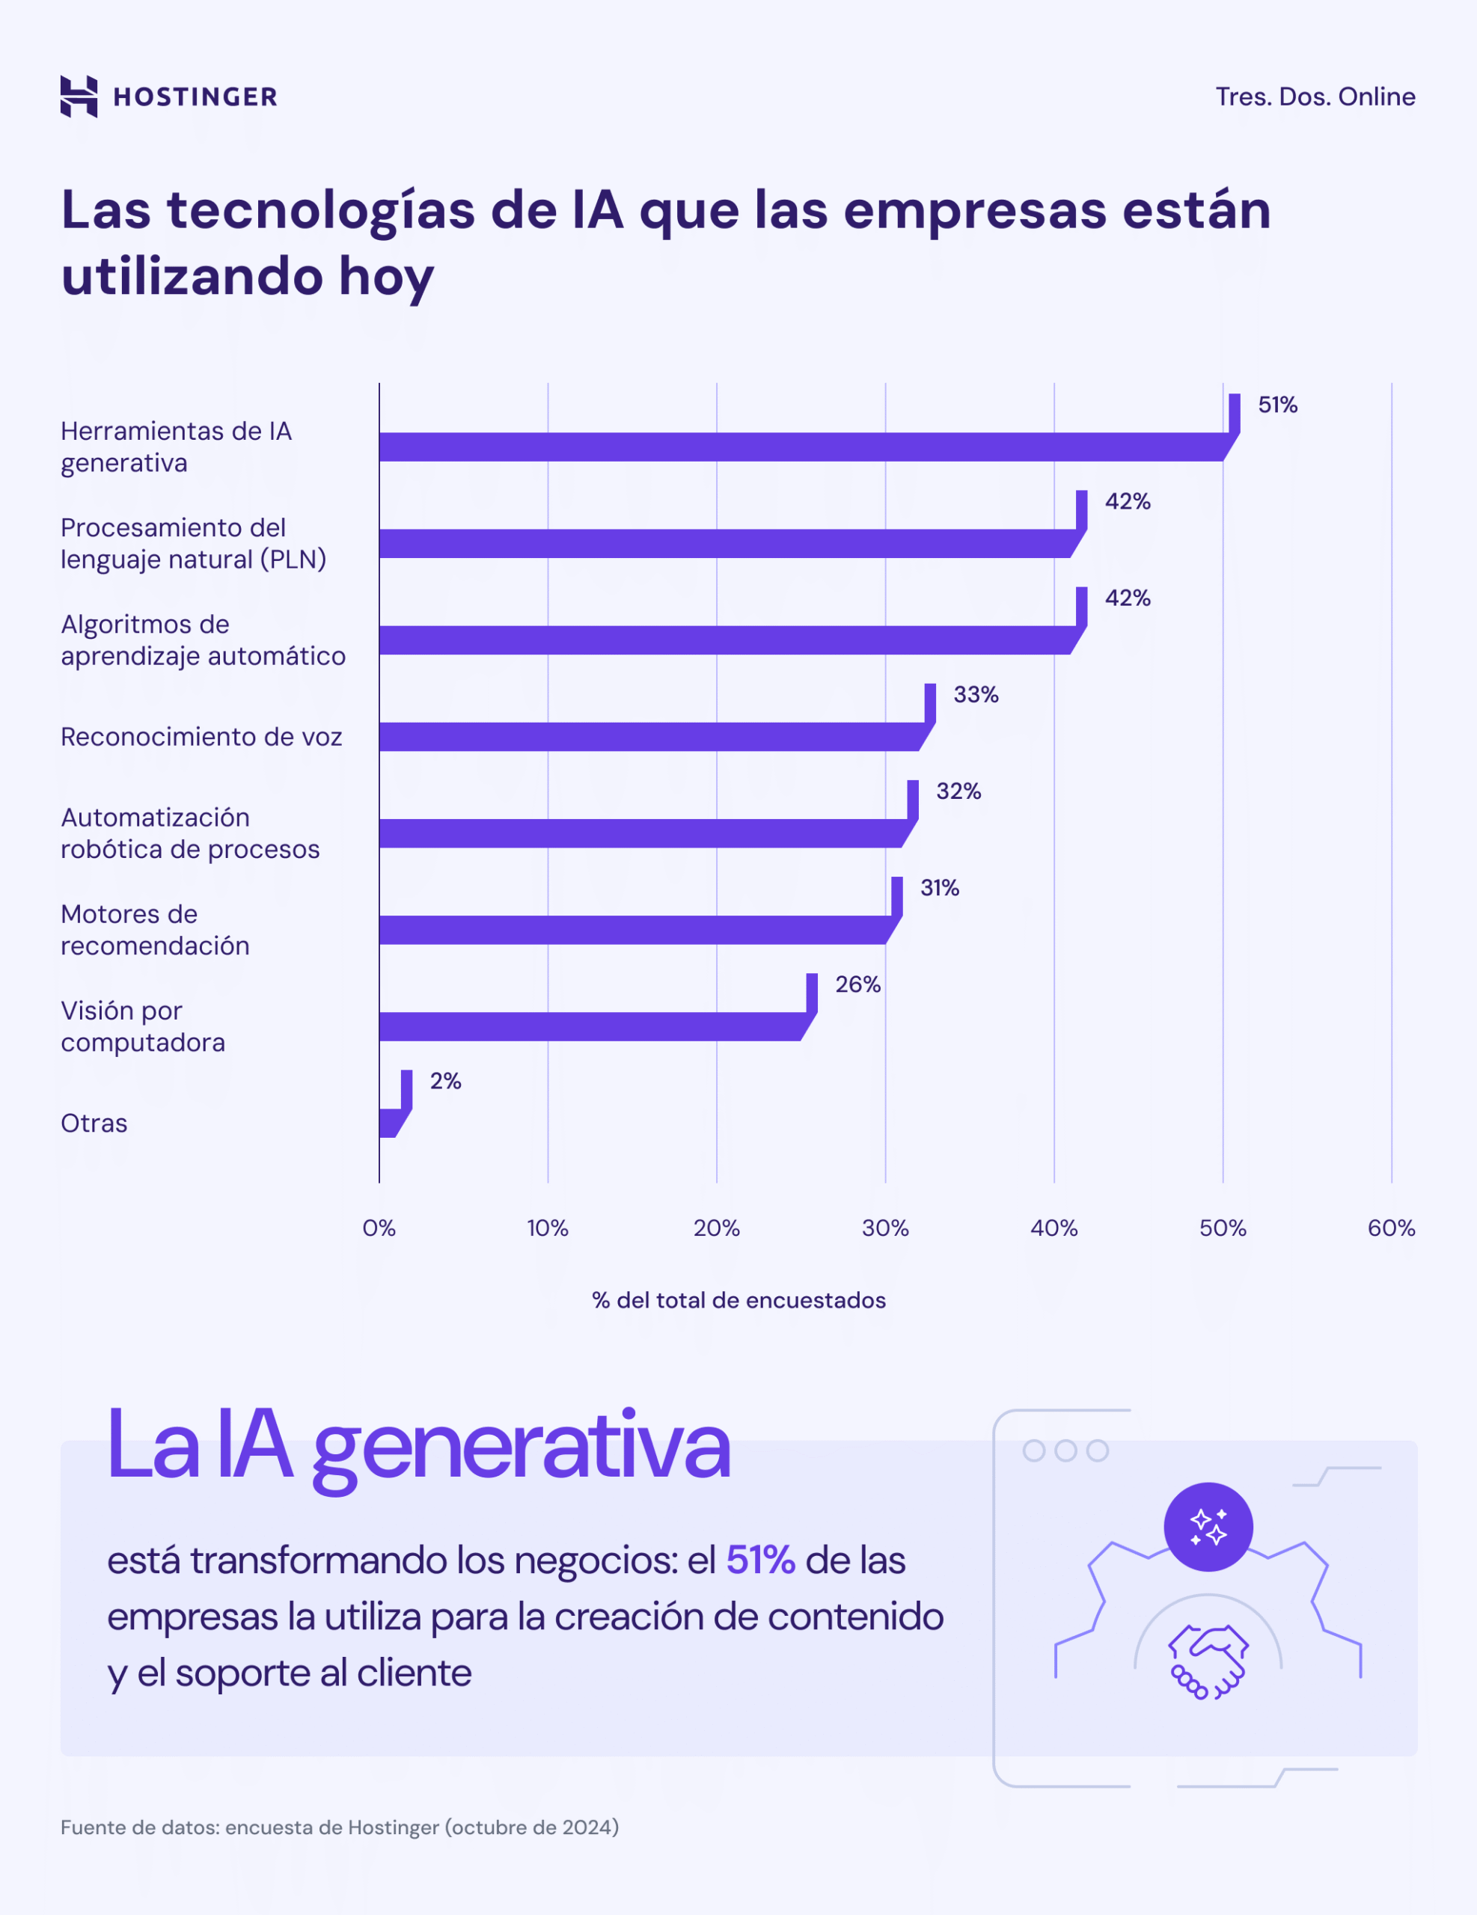
Ilustración 3 Tipos de Tecnologías de IA que las compañías están utilizando hoy en día. Fuente: Tomado de Hostinger (2025).
El aumento de las inteligencias artificiales, llevado de la mano por el aumento de la digitalización, atrajo un nuevo beneficio y problema para la ciberseguridad. La capacidad de utilizar la inteligencia artificial para apoyar al experto en seguridad, crear patrones de fácil detección o utilizar lectores de mensajes de dudosa procedencia para su análisis y exclusión son, entre muchas otras, nuevas capacidades que la IA trajo para rubro de la ciberseguridad.

Pero también perfecciono un método de delito digital muy eficiente, según dice G. Norman (2025) en Prey Project: “Los ciberdelincuentes están empleando IA generativa para realizar ataques más precisos y sofisticados. En 2024, la IA fue utilizada para perfeccionar técnicas de suplantación de identidad y creación de mensajes convincentes (…)” 8.

La utilización de IA para realizar ciberataques data de la década pasada. Uno de los primeros incidentes conocidos ocurrió en 2016, dirigido contra un casino. En este caso, los delincuentes robaron 500.000 dólares utilizando una técnica de phishing para obtener acceso a la red. Una vez dentro, utilizaron la IA para analizar patrones de apuestas de otros jugadores y así predecir los resultados de las partidas.

La inteligencia artificial en el contexto de phishing también puede utilizada para clonar la voz de una persona y usarla para fraude financiero, cómo en 2019 donde se utilizo a una empresa energética en Reino Unido. Los atacantes utilizaron software de síntesis/deepfake de voz, entrenado con muestras de la voz del CEO de la empresa matriz alemana, para crear un clon de voz sintética que luego utilizado para llamar telefónicamente al director de la subsidiaria del Reino Unido. Se creo un escenario urgente y convincente para ordenar al director transferir una suma de 243 mil dólares a un proveedor (tercer actor). Todo salió como lo previeron los atacantes, y la compleja forma de mover el dinero dificulto su recuperación. El director asegura que la voz sonaba tan convincente que realmente creyó que hablaba con su superior.

¿Por qué fue incapaz de ver el engaño?

Como este documento ha demostrado, la incapacidad humana de adaptarse ante la acelerada velocidad con la que la digitalización ha arremetido en los cimientos de la fundación humana es demasiado rápida, especialmente en entornos con bajo conocimiento tecnológico, como para que el ser humano comprenda las técnicas utilizadas por los adversarios antes de que estas evolucionen nuevamente a un método más complejo. Se ha demostrado como el método para realizar un ataque phishing se diversifico en distintas formas, unas conocidas y otras nuevas, para inundar el internet:

Método | Descripción
Phishing por correo electrónico | Envió de correos electrónicos que parecen legítimos para engañar a los usuarios para que hagan click en enlaces maliciosos, descarguen archivos adjuntos o ingresen información en un sitio web falso
Spear phishing | Dirigido a una persona o grupo dentro de una organización con mensajes personalizados para aumentar efectividad
SMS phishing | Mensajes de texto para engañar a las víctimas, hacerlas dar click en un enlace, que llamé a un número o se envié información confidencial
Voice phishing | Mediante llamadas telefónicas el atacante se hace pasar por una persona de confianza para obtener información privilegiada
Deepfake phishing | Utiliza tecnología Deepfake para hacerse pasar por alguien conocido, mediante voz, imagen o video, y pedir información o dinero a la victima
Phishing de ventanas emergentes | Se hace uso de anuncios o advertencias falsas para engañar a los usuarios y robarles información confidencial o instalar malware
Tabla 2 Tipos de phishing y sus descripciones
Cómo se mencionó en el apartado de introducción, este proyecto hará enfoque en el apartado de la educación superior, a fin de promover y educar a los estudiantes para que puedan evitar y ayuden a su entorno para combatir el nivel de concientización insuficiente de phishing.

Para visualizar de mejor manera el nivel de la educación superior e identificar el problema, se utilizo la herramienta de ingeniería que permite ver las causas del problema o efecto. Se llama “Diagrama de Ishikawa” o “Cola de Pescado”.

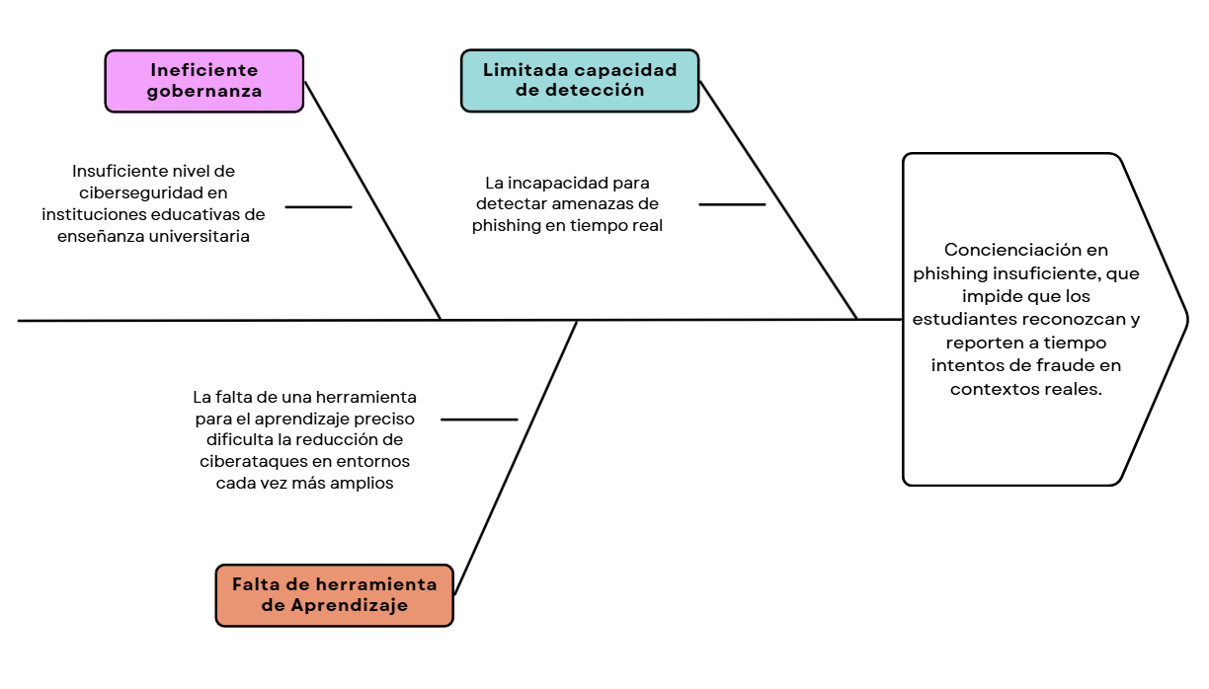
Ilustración 4 Diagrama de Ishikawa
El diagrama esta divido en tres puntos y un problema principal.

El rosado: Ineficiente nivel de gobernanza en las instituciones educativas que permite a sus empleados o estudiantes cometer graves errores al dar click en archivos peligrosos o enviar información a terceras personas con intenciones delictivas.

El naranja: La falta de una herramienta de aprendizaje, como un entorno de trabajo que permita a los usuarios visualizar de forma practica un sitio web malicioso comparado a un sitio web verídico, un correo de phishing o ver como funciona la tecnología de Deepfake, permite que el estudiante se vuelva una estadística más en las personas que desconocen como tratar la situación al ser victimas de un ciberataque.

El celeste: Limitada capacidad de detección en tiempo real, verificada por la cantidad de noticias y citas en este documento de personas que fueron victimas de un ciberataque, y que no descubrieron que fueron estafados hasta después de la estafa.

Finalmente, el problema central, la baja concienciación en phishing demuestra ser insuficiente y permite que los estudiantes sean victimas de las estafas. Lo más dificultoso, es que solo es necesario que un estudiante caiga para poner a toda su red de contactos en peligro.

Al unir todo podemos ver que falta una herramienta digital que permita educar a los estudiantes de una forma más practica y en español.

1.4. Propuesta solución

1.4.1. Propuesta solución general

La solución propuesta a la problemática y que busca cubrir la necesidad mencionada a través de este documento, es el desarrollo de un prototipo web para su implementación en sistema Windows que promueva la enseñanza anti-phishing. Consiste en un sitio web que permita al usuario visualizar técnicas de phishing actuales y pasadas con el uso de ejemplos híbridos utilizando un marco de conocimiento, que incluya casos reales, y módulos más interactivos, que permiten al usuario comparar dos sitios web, legitimo e ilegal, para comprender de manera más cercana las diferencias precisas. También incluye evaluaciones calificadas, en formato de examen, para verificar el avance del estudiante. Se incluye un servicio de encuesta para visualizar de mejor manera el nivel de conocimiento y preparación del estudiante ante un ataque phishing y su nivel de ciberseguridad actual, además de una encuesta de evaluación de la herramienta. Se busca que el sitio web sea eficiente, responsivo y directo, permitiendo que el usuario pueda ver resultados reales en su conocimiento.

1.4.2. Alternativas de solución
Se hace conocer en esta sección una tabla que contiene las distintas alternativas de solución al problema actual.

 | Tabla de comparación
Aspectos | KnowBe4 | Cofense PhishMe | Hoxhunt | Gophish
Simulación con ejemplos hibridos/reales | Sí | Sí | Sí (usa IA) | Sí
Módulos interactivos de comparación web | No | No | No | No
Evaluaciones calificadas (formato de examen) | Sí | Sí | Sí | No
Servicio de encuesta sobre nivel de ciberseguridad | Sí | No | Sí | No
Enseñanza sobre Deepfake | Sí | Sí (liderando) | Sí (en contenido) | No
Plataforma web responsiva | Sí | Sí | Sí | Sí
Fuente web | https://www.knowbe4.com/ | https://cofense.com/ | https://hoxhunt.com/ | https://getgophish.com/
Tabla 3 Alternativas de solución en el mercado

1.5. Alcance del proyecto

1.5.1 Supuestos del alcance

A continuación, se define el alance del prototipo categorizando las funcionalidades.

Funcional:
- El prototipo permitirá al usuario visualizar y estudiar un conjunto fijo de ejemplos híbridos de phishing, clasificados según técnicas actuales y pasadas.
- El usuario podrá comparar activamente una interfaz de sitio web legítimo simulado contra su versión ilegal simulada.
- El sistema permitirá al usuario realizar una evaluación final calificada.
- El prototipo permitirá completar dos tipos de encuestas: una para medir el nivel de conocimiento inicial/final de usuario en ciberseguridad, y otra para evaluar la usabilidad y eficacia de la herramienta.

No funcional:
- La implementación y ejecución se considera óptima y probada únicamente en el sistema operativo Windows.
- El prototipo se ejecutará a través de un navegador web estándar.
- La interfaz será eficiente y responsiva, aunque su foco principal es Windows.
- Se utilizará un sistema de registro y acceso simple sin integración a servicios externos.

1.5.2 Limitaciones del alcance

Se hace conocimiento también de las limitaciones de este proyecto y que no se verá:

- La plataforma no garantiza el correcto funcionamiento fuera de Windows (Mac, Linux).
- El prototipo no incluye el envió de correos electrónicos simulados (phishing en vivo), todo ocurre dentro del sitio web.
- Los ejemplos híbridos son fijos en el momento de la entrega del prototipo y no se actualizarán dinámicamente con nueva inteligencia de datos.
- La gestión de los resultados de los exámenes y encuestas será básica para la demostración del prototipo, sin incluir funcionalidades avanzadas de reporting o perfilado de riesgo de conducta).
- La aplicación será diseñada para un público general, pero su enfoque es en los estudiantes universitarios sobre los 18 años.

1.6. Objetivos

1.6.1. Objetivo general

El desarrollo de un prototipo web para su implementación en sistema Windows con enseñanza anti-phishing y sub-técnicas con referente en MITRE ATT&CK para estudiantes de la Universidad Andrés Bello que permita visualizar técnicas de Phishing con el uso de ejemplos híbridos en la utilización de marco de conocimiento, módulos interactivos, evaluaciones calificadas y encuestas. El objetivo principal es educar a los estudiantes universitarios para prevenir ciberataques de Phishing, concientizarlos sobre las técnicas de los adversarios y proteger la información bajo su control, mejorando así la seguridad tanto a nivel personal como en su entorno social.

1.6.2. Objetivos específicos

Para cumplir el objetivo general se enlistaron los siguientes objetivos específicos:

OE1: Desarrollar un prototipo de plataforma web que integre una base de conocimiento funcional sobre la técnica T1566.
OE2: Implementar tres módulos interactivos principales que demuestren de manera práctica los conceptos de phishing.
OE3: Aumento de la detección del usuario ante amenazas de phishing.
OE4: Concientizar sobre la relevancia de la ciberseguridad.
OE5: Valoración de la herramienta.

ID | Resultado esperado | Métrica | Criterio de éxito | Base
OE1 | Tanto el usuario como el administrador pueden acceder a la información clave de la técnica T1566 y los módulos interactivos; administrador puede gestionar contenido | Interacción de las funciones según el rol del usuario | Cumplimiento al 100% de las funcionalidades del rol asignado | No hay plataforma web especifica para el estudio del phishing en Chile
OE2 | El usuario utiliza los módulos interactivos del prototipo para identificar y comprender de manera práctica los conceptos de la técnica T1566 | Número de módulos completados con éxito por los usuarios que interactúen con el prototipo | Módulos completamente desarrollados y accesibles en línea sin errores críticos | Base local inexistente y en constante necesidad
OE3 | El usuario es capaz de detectar y responder correctamente ante amenazas fraudulentas | Evaluación de conocimiento de 3 preguntas | Porcentaje de calificación igual o superior a 66% | No existe una plataforma concreta para estudiantes universitarios en español que eduque sobre phishing
OE4 | Elevar el nivel de consciencia de los usuarios sobre los riesgos del phishing y la importancia de proteger su información y la de sus allegados | Encuesta inicial al registrarse y al final tras evaluaciones | Porcentaje de usuarios que afirmen tener la intención de cambiar sus hábitos de seguridad supera el 50% | Concientización de ciberseguridad limitada a ramos de la universidad relacionados a ciberseguridad
OE5 | Los usuarios califican al prototipo como útil o muy útil para comprender los riesgos del phishing | Segmento de valoración de la herramienta en la encuesta final a través de puntaje (1 - 5) | Satisfacción promedio de los usuarios mayor o igual a 4 en pruebas piloto | No existe una validación con los usuarios
Tabla 4 Objetivos específicos

Capítulo 2: Fundamentación del tema

2. Marco Referencial Técnico

2.1. MITRE ATT&CK
Es una base de conocimiento abierta que documenta tácticas y técnicas utilizadas por los adversarios en incidentes reales. Su propósito es entregar un marco estandarizado para modelar amenazas, evaluar defensas y mejorar la detección de ataques.

El marco se organiza en dos niveles principales:
Tácticas: objetivos del atacante (ejemplo: acceso inicial)
Técnicas: formas específicas de lograr esos objetivos, basadas en comportamientos observados.

Esta estructura permite comprender de manera clara cómo operan los adversarios y facilita el análisis de escenarios de ataques reales.

2.2. Mapeo de la amenaza: Phishing y Técnica T1566
El proyecto se centra en el ataque de phishing, el cual se clasifica en MITRE ATT&CK bajo la técnica T1566 – Phishing, perteneciente a la táctica de Initial Access. Esta técnica describe el uso de mensajes fraudulentos para engañar a un usuario y obtener acceso inicial a sistemas o información.

- Las subtécnicas más relevantes para el contexto del proyecto son:
- T1566.001 – Spearphishing Attachment: Archivos adjuntos diseñados para ejecutar malware o capturar credenciales.
- T1566.002 – Spearphishing Link: Enlaces maliciosos que redirigen a páginas controladas por el atacante.

Estos representan los escenarios más comunes que la solución propuesta busca abordar y simular, para otros métodos de phishing favor de ver la tabla 2 del proyecto.

2.3. Justificación del uso de MITRE ATT&CK
El prototipo de EAPAB utiliza MITRE ATT&CK como su marco de referencia principal, ya que:

- Se basa en amenazas reales, no en teoría abstracta.
- Permite focalizar la plataforma en una técnica específica y ampliamente utilizada (T1566).
- Facilita la creación de contenidos y escenarios alineados con prácticas estándar de la industria.

Estas razones aseguran que el proyecto tenga una fundamentación sólida, relevante y coherente con los comportamientos de ataque observados en el entorno actual de ciberseguridad.

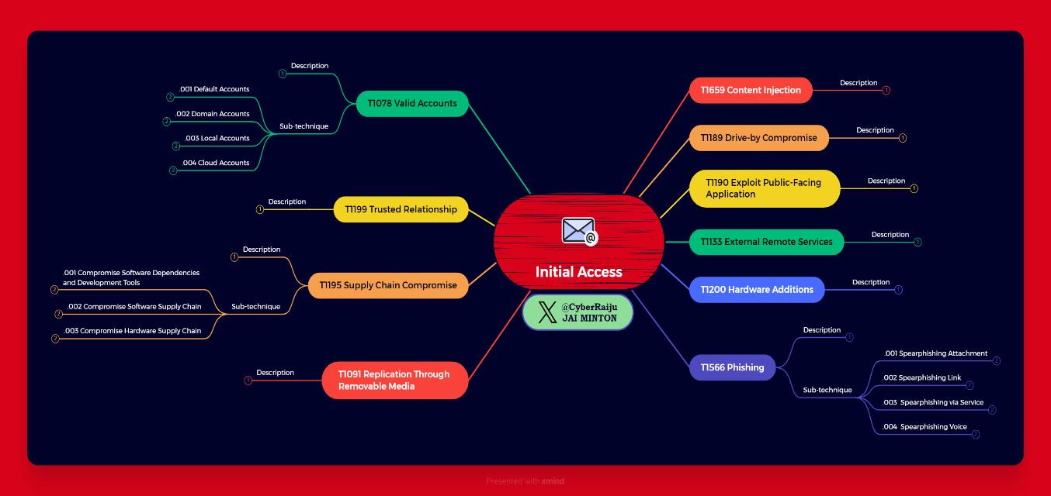
Ilustración 5 Mapa mental de Initial Access de MITRE ATT&CK. Fuente: Obtenido de Jaiminton.com

Capítulo 3: Metodologías

3.1. Enfoque metodológico
Para definir la metodología que el proyecto utilizara se realizo una tabla comparativa entre 4 tipos de metodología, donde se asignó un puntaje por cada criterio basado en la relación y adaptabilidad del proyecto en el entorno de la ciberseguridad. El puntaje asignado se encuentra conectado a un color, el puntaje final es la ponderación que nos permite obtener el método que mejor concuerda con el proyecto.

Color | Puntaje | Descripción
 | 5 | Recomendado
 | 4 | Bueno
 | 3 | Aceptable
 | 2 | Deficiente
 | 1 | No recomendado
Tabla 5 Descripción numérica de los colores asignados

Nota: La fórmula de la tabla es:
$Puntaje ×Peso=Valor$
Cada $Valor$ se suma al final para dar la $Ponderación$ de esa metodología.

Criterio de evaluación | Peso (%) | Waterfall | Scrum | Kanban | Espiral
Flexibilidad | 25% | Es rígido y lineal, cualquier cambio retrocede fases completas y no es adecuado en contextos de evolución rápida | Cambios son esperables dentro de los sprint, backlog se ajusta continuamente, ideal para proyectos que maduran iterativamente | Muy flexible dentro del proyecto, pero no define ciclos formales para controlar cambios | Iterativo y adaptable, permite revisiones por cada vuelta, estructura y carga documental rígida en algunas fases
Riesgo y control | 25% | Etapas de verificación claras, pero se detectas riesgos tarde y no existe un proceso iterativo de evaluación constante | Maneja riesgos sprint a sprint, no posee herramientas formales o técnicas específicas, no es ideal para proyectos de alta incertidumbre tecnológica | No posee estructura formal de gestión de riesgos, centrado más en flujo que en control predictivo | Maneja riesgos altos, cada vuelta exige evaluación de riesgos antes de empezar, metodología más robusta
Tiempos y entregas | 20% | Largos periodos sin entregables funcionales, el usuario solo ve el producto al final. Muy arriesgado. | Entregables frecuentes e ideal para mostrar avances, permite feedback temprano | Flujo continuo de tareas y entregables constantes, pero no define intervalos formales | Entregas por ciclos que pueden ser largos, buen control, pero no necesariamente rápido
Complejidad de proceso | 15% | Fácil de entender y secuencial. Su rigidez presenta un problema para un solo desarrollador.  Etapa de pruebas clara y completa, pero solo al final | Requiere roles, un solo desarrollador necesita fusionarlos. Sigue siendo aplicable. | Muy simple, solo se necesita un tablero con estados de tareas y es perfecta para proyectos individuales | Requiere documentación, evaluación de riesgos, revisión formal por ciclo.
Enfoque de calidad | 15% | Etapa de pruebas clara y completa, pero solo al final | Calidad de sprint a sprint, retroalimentación inmediata, no exige formalidad documental | No incluye fases de pruebas, depende del desarrollador | Requiere validación técnica en cada ciclo.
Ponderación |  | 2.55 | 4.05 | 3.5 | 3.75
Tabla 6 Comparativa de Metodologías

3.2. Metodología
La elección sobre el enfoque fue Scrum, basándose en un proyecto de constante evolución como es phishing, adaptándose al calendario y permitiendo entregables frecuentes y dentro de las fases tempranas del proyecto.

El proyecto se dividirá en 5 fases:

- Fase 1: Planificación y análisis.
- Fase 2: Diseño detallado y estructura.
- Fase 3: Implementación y desarrollo (SPRINTS).
- Fase 4: Pruebas y validación.
- Fase 5 Cierre y documentación.
Las tareas respectivas de cada fase se enseñan dentro de la gestión de tiempo en el capítulo 4 con sus respectivos tiempos.

Se añade una tabla para demostrar cómo se divide cada Sprint a través de Scrum y su conexión con las historias de usuario.

Sprint 1 | Historia de usuario 1
 | Historia de usuario 3
Sprint 2 | Historia de usuario 4
 | Historia de usuario 2
Sprint 3 | Historia de usuario 5
 | Historia de usuario 6
Sprint 4 | Historia de usuario 7
 | Historia de usuario 8
Tabla 7 Sprints
Las historias de usuario se enseñarán más adelante en el capítulo 4.

3.3. Planes de gestión de PMBOK
El seguimiento del proyecto se realizo siguiendo la dirección de proyecto PMBOK, que entrega una recopilación de buenas prácticas que deben ser utilizadas dentro del proyecto.

Las fases de la gestión de proyecto son:

- Inicio.
- Planificación.
- Ejecución.
- Seguimiento y Control.
- Cierre.
El inicio del proyecto verifica obtener la autorización formal para comenzar un nuevo proyecto o nueva fase, se definen los objetivos, la necesidad del negocio y la identificación de los stakeholders clave.

La Planificación define el alcance, refina los objetivos y desarrolla el curso de acción requerido para alcanzar los objetivos. Es la fase de mayor esfuerzo en la gestión y su enfoque es la creación de todos los Planes de Gestión (capítulo 4) y la elaboración detallada de la Estructura de Desglose del Trabajo (EDT).

La Fase de Ejecución realiza las actividades, produce los entregables, gestiona los recursos y lleva a cabo las adquisiciones y la comunicación según lo planificado anteriormente.

Fase de Seguimiento y Control mide el desempeño del proyecto de forma continua, lo supervisa e identifica cualquier desviación del plan y gestiona lo cambios. Controla el alcance para evitar el scope creep (desviación de alcance), monitorea los riesgos y asegura que los entregables cumplan los criterios de calidad. Se realiza paralelamente con la Fase de Ejecución.

Por último, la Fase de Cierre tiene como objetivo finalizar todas las actividades de todos los grupos de procesos para cerrar formalmente el proyecto o la fase. Obtiene la aceptación formal de cliente, realiza el cierre administrativo, y documenta lo aprendido dentro del proyecto.

Capítulo 4: Resultados

4.1. Fase Conceptual
Aquí se detallarán todos los planes de gestión para el desarrollo del proyecto, realizados a través de las buenas prácticas de PMBOK.

4.1.1. Plan de Gestión de Riesgo
El plan de riesgo permite visualizar los riesgos que pueden ocurrir dentro del proyecto y la acción a realizar para mitigar el daño que estos riesgos puedan causar. La forma de clasificación de los riesgos es de la siguiente manera:

Variable | Descripción
ID | Valor único para identificar el riesgo con una nomenclatura.
Descripción | En que consiste el riesgo.
Probabilidad | En una escala del 0 al 1 se clasifica que tan probable es que ocurra el riesgo dentro del proyecto.
Impacto | En una escala del 0 al 1 se clasifica que tanto afecta al proyecto cada riesgo
Ponderación | Producto de la Probabilidad y el Impacto
Acciones para mitigar | La acción de mitigación como solución al ocurrir o como plan de contingencia contra los riesgos y así evitar afectar la integridad del proyecto.
Tipo | Si el riesgo es Técnico, Producto, Gestión o Externo. Diferente acción de mitigación basada en el tipo de riesgo.
Tabla 8 Etimología de los riesgos del proyecto

Ponderación cualitativa | Valor numérico
Muy bajo | 0.00 – 0.20
Bajo | 0.21 – 0.40
Medio | 0.41 – 0.60
Alto | 0.61 – 0.80
Muy alto | 0.81 – 1.00
Tabla 9 Nivel de ponderación

ID | Descripción | Probabilidad | Impacto | Ponderación | Acciones para mitigar | Tipo
R01 | Baja adherencia del usuario a las pruebas: Riesgo de que la muestra de usuarios no complete las encuestas iniciales, módulos interactivos o el examen final de manera seria, invalidando los resultados. | 0.7 | 0.8 | 0.75 | Establecer incentivos o la obligatoriedad de uso dentro de un curso piloto. Garantizar la total confidencialidad de los datos individuales. | T
R02 | Desfase del contenido: La técnica de Phishing y sus sub-técnicas evolucionan rápidamente, lo que reduce la efectividad de los ejemplos propuestos. | 0.6 | 0.7 | 0.65 | Realizar una validación final de los 3 ejemplos híbridos con expertos en ciberseguridad antes de la Fase 3. | T
R03 | Problemas de compatibilidad del prototipo en navegadores Windows: El prototipo no se renderiza correctamente o las funcionalidades interactivas fallan en alguna versión de navegadores estándar dentro del entorno Windows. | 0.5 | 0.6 | 0.55 | Realizar pruebas exhaustivas de compatibilidad multiplataforma de navegadores y usar frameworks de desarrollo web estándar y bien soportados. | T
R04 | Complejidad o poca claridad de los módulos interactivos: Los módulos diseñados para demostrar el Phishing son difíciles de entender, resultando en baja calificación en el OE3 o baja valoración de la herramienta. | 0.4 | 0.5 | 0.45 | Incluir una fase de pruebas de usabilidad con un pequeño grupo piloto antes del desarrollo completo de la Fase 3, para simplificar la interacción y el lenguaje. | P
R05 | Fallas en la persistencia del mockup de datos: El sistema básico de persistencia para guardar los resultados de encuestas y evaluaciones no es robusto y se pierden datos críticos. | 0.5 | 0.8 | 0.65 | Implementar una solución de almacenamiento simple y redundante y realizar pruebas de escritura y lectura de datos. | T
R06 | Falta de recursos para la validación: No se dispone del tiempo o acceso a expertos necesarios para revisar y validar la correcta interpretación de la base de conocimiento T1566. | 0.4 | 0.6 | 0.5 | Realizar reuniones de revisión de contenido en la fase 1 y 2 para obtener aprobación formal sobre el material. | P
R07 | Aislamiento del entorno de pruebas: El ambiente de ejecución no está completamente aislado, y existe riesgo de que las simulaciones sean detectadas o bloqueadas por software de seguridad. | 0.3 | 0.4 | 0.35 | Documentar claramente que el prototipo debe ejecutarse en un entorno controlado y asegurar que el código no contenga peticiones externas que puedan ser marcadas como maliciosas. | T
R08 | Desviación del alcance: Solicitudes no planificadas que no se alinean con las limitaciones. | 0.5 | 0.7 | 0.6 | Aplicar rigurosamente el proceso de Gestión de Cambios y documentar formalmente cada rechazo de cambio no alineado a los objetivos. | G
Tabla 10 Tabla de Riesgos

4.1.1.1. Matriz de riesgo

Importancia de Riesgo | Impacto
 |  | Muy baja | Baja | Media | Alta | Muy alto
Probabilidad | Muy baja
 | Baja |  | R07 | R04, R06
 | Media |  |  | R03 | R02, R05, R08
 | Alta |  |  |  | R01
 | Muy alta
Tabla 11 Matriz de Riesgo

4.1.2. Plan de Alcance
Se presenta el plan de alcance (EDT) el cual enseña las distintas etapas que el proyecto abordara de inicio a fin con sus respectivos objetivos a cumplir.

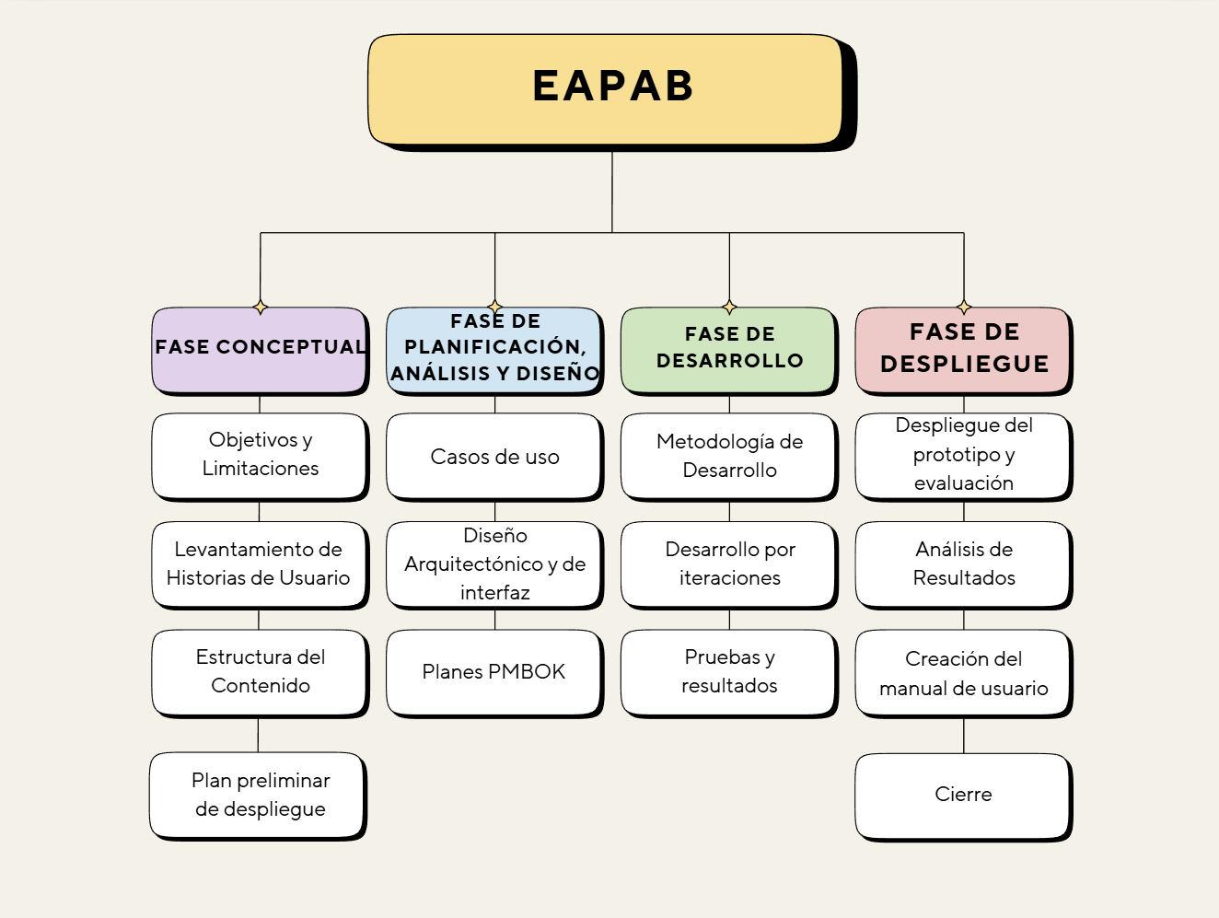
Ilustración 6 Estructura de Desglose del Trabajo. Elaboración propia.

4.1.3. Plan de gestión de Calidad

Para la gestión de calidad del proyecto se selecciono la norma de calidad ISO 9001:2015, la justificación es la siguiente:

Es la norma internacional más reconocida para los Sistemas de Gestión de Calidad. Su aplicación en este proyecto aporta la garantía de calidad del diseño teórico y los beneficios enumerados en 3 enfoques:

- Enfoque Basado en Procesos: Exige que se identifique y gestione los procesos del proyecto para su documentación.
- Pensamiento Basado en Riesgos: Fomenta la identificación temprana de riesgos.
- Mejora continua (Ciclo PHVA): Se basa en ciclo de Planificar-Hacer-Verificar-Actuar.
Se elige la ISO 9001:2015 para garantizar que la metodología de diseño y la documentación del proyecto EAPAB sean de alta calidad, coherentes y reproducibles.

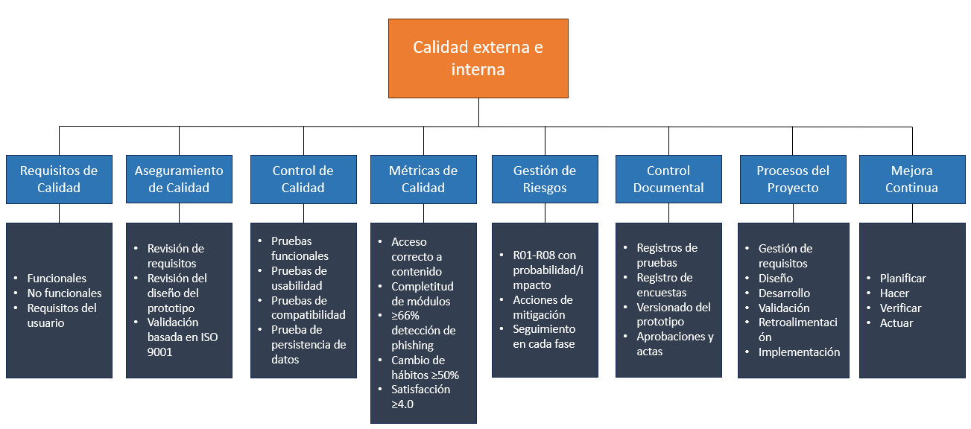
Ilustración 7 ISO 9001:2015. Elaboración propia.

4.1.4. Plan de Gestión de Tiempo
Se hace entrega del plan de gestión tiempo que consta de las 5 fases del proyecto, las actividades de las tareas y su identificador único, y los tiempos Optimista, Probable, Pesimista, y la estimación PERT.

 | ID | Tareas | T. Optimista (horas) | T. Probable (horas) | T. Pesimista (horas) | Estimación PERT (horas)
FASE 1: PLANIFICACIÓN Y ANÁLISIS | 1.1 | Levantamiento y validación de requisitos | 24 | 32 | 40 | 32
 | 1.2 | Plan de gestión del proyecto | 10 | 16 | 28 | 17
FASE 2: DISEÑO DETALLADO Y ESTRUCTURA | 2.1 | Diseño de arquitectura del sistema | 20 | 28 | 36 | 28
 | 2.2 | Diseño de interfaces | 30 | 40 | 48 | 39.6666667
 | 2.3 | Marco teórico y módulos interactivos | 16 | 24 | 30 | 23.6666667
 | 2.4 | Elaboración de memoria parte 1 | 8 | 16 | 24 | 16
FASE 3: IMPLEMENTACIÓN Y DESARROLLO | 3.1 | Sprint 1: HU1 y HU2 | 13 | 16 | 21 | 16.3333333
 | 3.2 | Sprint 2: HU3 y HU4 | 15 | 18 | 26 | 18.8333333
 | 3.3 | Sprint 3: HU5 y HU6 | 13 | 16 | 21 | 16.3333333
 | 3.4 | Sprint 4: HU7 y HU8 | 8 | 10 | 14 | 10.3333333
FASE 4: PRUEBAS Y VALIDACIÓN | 4.1 | Pruebas funcionales | 30 | 40 | 48 | 39.6666667
 | 4.2 | Pruebas de usabilidad con usuarios piloto | 16 | 20 | 28 | 20.6666667
 | 4.3 | Corrección de errores y ajustes finales | 24 | 28 | 36 | 28.6666667
FASE 5: CIERRE Y DOCUMENTACIÓN | 5.1 | Elaboración de memoria parte 2 | 20 | 28 | 32 | 27.3333333
 | 5.2 | Construcción de manual de usuario | 12 | 20 | 35 | 21.1666667
 | 5.3 | Preparación de presentación final y entrega del producto | 12 | 20 | 40 | 22
 | TOTAL | Proyecto completado | 271 | 372 | 507 | 377.666667
Tabla 12 Plan de Gestión de Tiempo

4.1.5. Plan de Gestión de Tiempo – Carta Gantt
Se entrega la Carta Gantt del Plan de Gestión de Tiempo. Adicionalmente, se considera que los días de fin semana y feriados son no laborales.

Los números sobre las barras demuestran los días.

Ilustración 8 Carta Gantt. Elaboración propia.

4.1.6. Funcionalidad del Software

Se presenta a los actores del proyecto y su interacción con el software:

Actor | Funciones
Usuario | El principal actor y cliente del proyecto, interactúa con todos los módulos interactivos, accede a la información del marco teórico sobre la técnica T1566, puede realizar las evaluaciones de conocimiento, las encuestas de registro y tras evaluaciones, y la valoración de la herramienta.
Administrador | Administra y gestiona el contenido de la página, puede acceder a todas las funciones del usuario, el código y la base de datos.
Tabla 13 Usuarios del sistema

4.1.6.1. Enfoque técnico
Se presenta una imagen del enfoque técnico del proyecto:

Los estudiantes/usuarios y administradores pueden acceder a la plataforma a través del navegador que se conecta al internet, este mismo hace la conexión con el servidor de EAPAB y su API, enviando información a la base de datos y está última enviando respuestas devuelta al usuario y administrador.

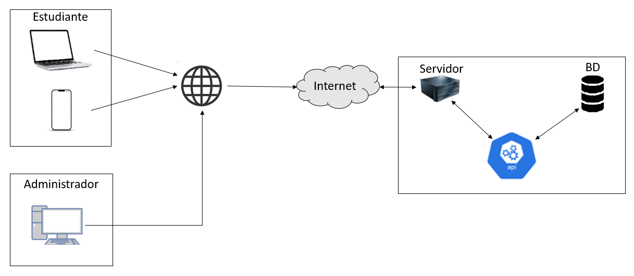
Ilustración 9 Enfoque técnico. Elaboración propia.

4.1.6.2 Historias de usuario
Se presentan las historias de usuario del proyecto con su respectivo identificador único, su descripción, la forma de validarla, el peso dentro del proyecto, su prioridad (Baja a Alta), y su estimación en horas / puntos.

ID | Historia de Usuario | Validación | Peso | Prioridad | Estimación (hrs / puntos)
HU01 | Como usuario, quiero registrarme e iniciar sesión, para acceder de forma personalizada al contenido del prototipo. | El sistema permite registrar un usuario, iniciar sesión y acceder al menú principal. | 5 | Alta | 8
HU02 | Como usuario, quiero visualizar la información de la técnica T1566, para comprender las bases del phishing y sus variantes. | Se muestra contenido estructurado y navegable de T1566 sin errores. | 3 | Alta | 5
HU03 | Como usuario, quiero acceder a ejemplos híbridos de phishing, para reconocer señales visuales y textuales de fraude. | Se despliegan los ejemplos con su explicación asociada. | 5 | Alta | 8
HU04 | Como usuario, quiero comparar un sitio legítimo con uno falso, para identificar diferencias clave de phishing de forma práctica. | La interfaz compara ambos sitios y permite interacción. | 8 | Alta | 13
HU05 | Como usuario, quiero realizar módulos interactivos, para poner en práctica mis conocimientos y mejorar mi detección de ataques. | El sistema registra que el usuario completó cada módulo. | 5 | Media | 8
HU06 | Como usuario, quiero rendir una evaluación final, para medir mi nivel de aprendizaje y detección de phishing. | La prueba presenta preguntas y entrega un puntaje final. | 5 | Alta | 8
HU07 | Como usuario, quiero que mis resultados de evaluación se almacenen, para poder revisar mi rendimiento al finalizar la experiencia. | El sistema guarda resultados localmente y los muestra correctamente. | 3 | Media | 5
HU08 | Como usuario, quiero responder encuestas inicial y final, para evaluar mi conocimiento previo y la utilidad de la herramienta. | Las respuestas se registran y el flujo se completa sin errores. | 3 | Media | 5
Tabla 14 Historias de Usuario

4.1.6.3. Diagrama de casos de uso
El siguiente diagrama presenta las acciones que puede realizar un usuario y un administrador y como estas acciones interactúan entre sí hasta llegar a la acción final.

Para acceder a los servicios completos de la plataforma el usuario deberá registrarse y posteriormente iniciar sesión, con su sesión iniciada podrá acceder al marco teórico y módulos interactivos (ejemplos híbridos, comparar sitios), podrá responder encuestas, rendir la evaluación final y observar sus resultados.

El administrador podrá gestionar los resultados del usuario luego de que este realice su evaluación final, encuestas o la valoración de la herramienta.

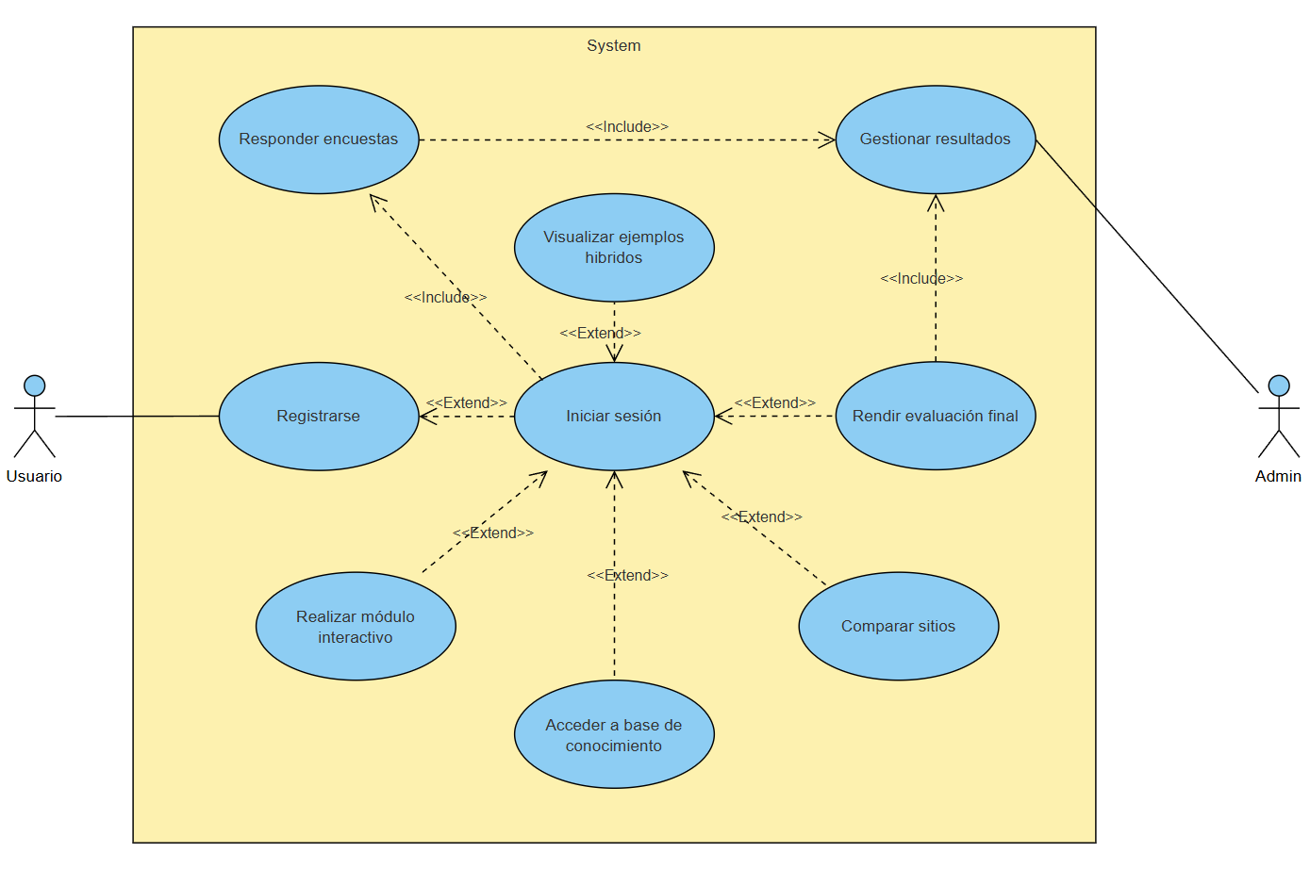
Ilustración 10 Casos de uso. Elaboración propia.

4.2. Análisis y diseño inicial

4.2.1. Requisitos funcionales y no funcionales

4.2.1.1. Requisitos Funcionales

ID | Nombre | Tipo | Clasificación | Descripción | Prioridad
RF01 | Gestión de acceso de usuarios | Funcional | Usuario | El sistema debe permitir que el usuario se registre e inicie sesión para acceder a los módulos del prototipo. | Alta
RF02 | Acceso a la base de conocimiento T1566 | Funcional | Contenido | El sistema debe mostrar al usuario la información estructurada sobre la técnica T1566 y sus sub-técnicas. | Alta
RF03 | Visualización de ejemplos híbridos de phishing | Funcional | Contenido | El sistema debe proporcionar ejemplos híbridos de phishing con explicación y elementos detallados. | Alta
RF04 | Comparación entre sitio legítimo y falso | Funcional | Interacción | El usuario debe poder comparar un sitio legítimo simulado con uno falso mediante una interfaz comparativa interactiva. | Alta
RF05 | Ejecución de módulos interactivos | Funcional | Interacción | El usuario debe poder realizar actividades prácticas para identificar señales de phishing y registrar su progreso. | Media
RF06 | Evaluación final calificada | Funcional | Usuario | El sistema debe mostrar una evaluación final de al menos 3 preguntas para medir el nivel de detección del usuario. | Alta
RF07 | Registro de resultados de evaluación | Funcional | Sistema | El sistema debe almacenar localmente los resultados obtenidos por el usuario en la evaluación final. | Media
RF08 | Gestión de encuestas inicial y final | Funcional | Usuario | El prototipo debe permitir que el usuario complete la encuesta inicial de conocimiento y la encuesta final de evaluación de la herramienta. | Media
Tabla 15 Requisitos Funcionales

4.2.1.2. Requisitos No Funcionales

ID | Nombre | Tipo | Clasificación | Descripción | Prioridad
RNF01 | Compatibilidad con Windows | No Funcional | Compatibilidad | El sistema debe funcionar correctamente en equipos con sistema operativo Windows y ejecutarse mediante un navegador web estándar. | Alta
RNF02 | Rendimiento mínimo del prototipo | No Funcional | Rendimiento | Las páginas y módulos deben cargar en un tiempo aceptable (≤3 segundos en condiciones normales). | Media
RNF03 | Usabilidad de la interfaz | No Funcional | Usabilidad | La interfaz debe ser clara, intuitiva y navegable para estudiantes sin experiencia técnica, manteniendo consistencia visual en todas las pantallas. | Alta
RNF04 | Seguridad básica de datos | No Funcional | Seguridad | El sistema debe resguardar la información ingresada por el usuario evitando su exposición, almacenándola únicamente de forma local sin transmisión externa. | Alta
RNF05 | Estabilidad del sistema | No Funcional | Sistema | El prototipo debe ejecutarse sin errores críticos durante las actividades principales (módulos interactivos, evaluaciones y encuestas). | Media
Tabla 16 Requisitos No Funcionales

4.3. Fase de desarrollo
El desarrollo del proyecto se realizará con el desarrollo de 3 capas, o arquitectura de tres niveles, dividido en tres niveles: Presentación (Frontend), Aplicación (Backend) y Datos (Base de datos). Esta arquitectura separa las responsabilidades para mejorar escalabilidad y el mantenimiento del prototipo permitiendo que cada capa se desarrolle de forma independiente.

4.3.1. Frontend
La capa de presentación del proyecto fue realizada con HTML5, CSS3 y Javascript (ECMAScript 2025).
JS es fundamental para el diseño web al añadir interactividad y dinamismo, mejora la experiencia de usuario con respuestas en tiempo real, es dinámica y funciona con navegadores. Es esencial para crear sitios modernos.
Se utiliza React (19.2.0) cómo biblioteca para facilitar la construcción de interfaces de usuario interactivas y reutilizables, actuando como capa visual del proyecto.
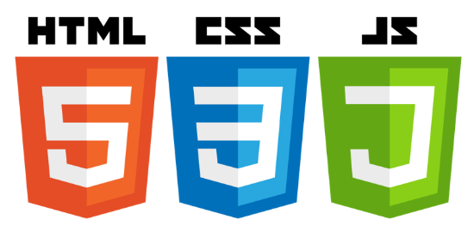

4.3.2. Backend
El Backend del proyecto fue realizado con Node.js (V25) y Express (V5.1.0) para conectar a JS con la base de datos.
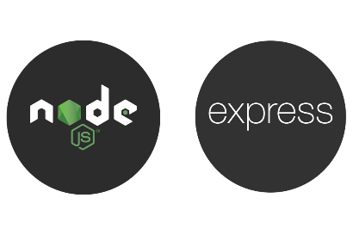

4.3.3. Base de datos
La base de datos del proyecto es MongoDB, se utilizará MongoDB Compass para mayor control. Permite fácil gestión de la información, flexibilidad, alto rendimiento y un desarrollo ágil por su modelo de daos basado en documentos.
Su versión es la: 1.48.2


4.3.4. Control de versiones
El control de versiones de la aplicación fue realizado a través de GitHub, el repositorio está vinculado a la imagen.


4.3.5 Diagrama de secuencias
Se presenta un Diagrama de secuencia del prototipo: rendir la evaluación final.
El usuario selecciona rendir la evaluación final, la interfaz solicita la evaluación al sistema que carga las preguntas de evaluación a la base de datos, se retorna el cuestionario al sistema, el sistema envía las preguntas al usuario directamente a la interfaz y está le enseña el cuestiona al usuario que lo realiza y envía las respuestas, el sistema las dirige al sistema que procesa la calificación, guarda los resultados en la base de datos y este último confirma el guardado. El sistema muestra los resultados de la evaluación y envía la encuesta final a la interfaz, posteriormente se muestra la calificación y la encuesta de valoración al usuario.

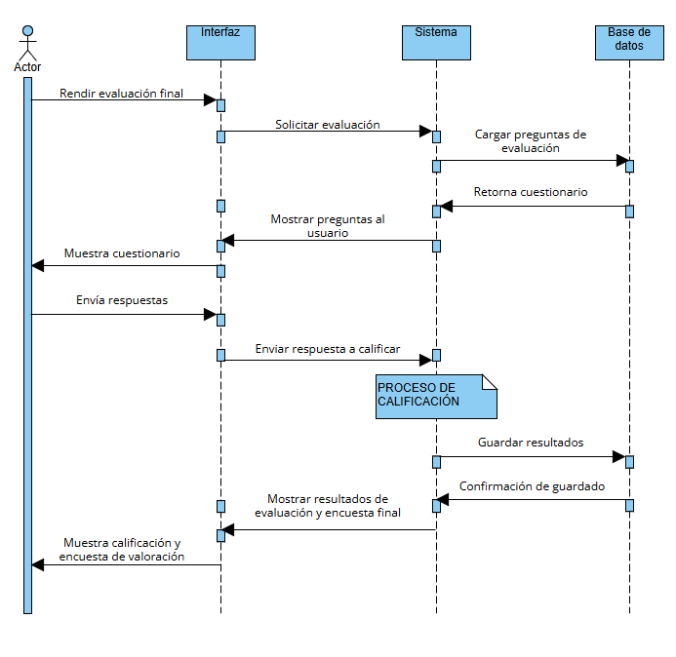
Ilustración 11 Diagrama de secuencias. Elaboración propia.

4.3.6 Diagrama de flujo
A continuación, se hace presentación del diagrama de flujo del proyecto. Se realiza desde la interacción inicial de usuario con la interfaz del Home Page hasta la encuesta de valoración final y el guardado de los resultados en la base de datos.

El usuario ingresará a la pantalla inicial de sistema (Home Page), si el usuario esta registrado accederá a la pantalla de Login, en caso contrario a la página de registro. Si el Login es valido el usuario avanzará a la encuesta inicial de conocimiento, en caso de credenciales incorrecta se devolverá a la pantalla de Login.
Luego de la encuesta inicial se guardarán los datos de la encuesta en la base de datos, se ingresará al menú principal donde el usuario podrá seleccionar módulos, desde el marco teórico hasta los módulos interactivos. Luego el usuario podrá rendir la evaluación final, el sistema cargara y mostrara el cuestionario final, el usuario enviara las respuestas y el sistema procesara y calculara la calificación, se guarda el resultado en la base de datos y se abren dos caminos: En caso de éxito el usuario accede a la cuesta final y la encuesta de valoración, la base de datos guarda los resultados y se da el final; pero en caso de fallar la evaluación final, el usuario volverá al menú de rendir la evaluación final.

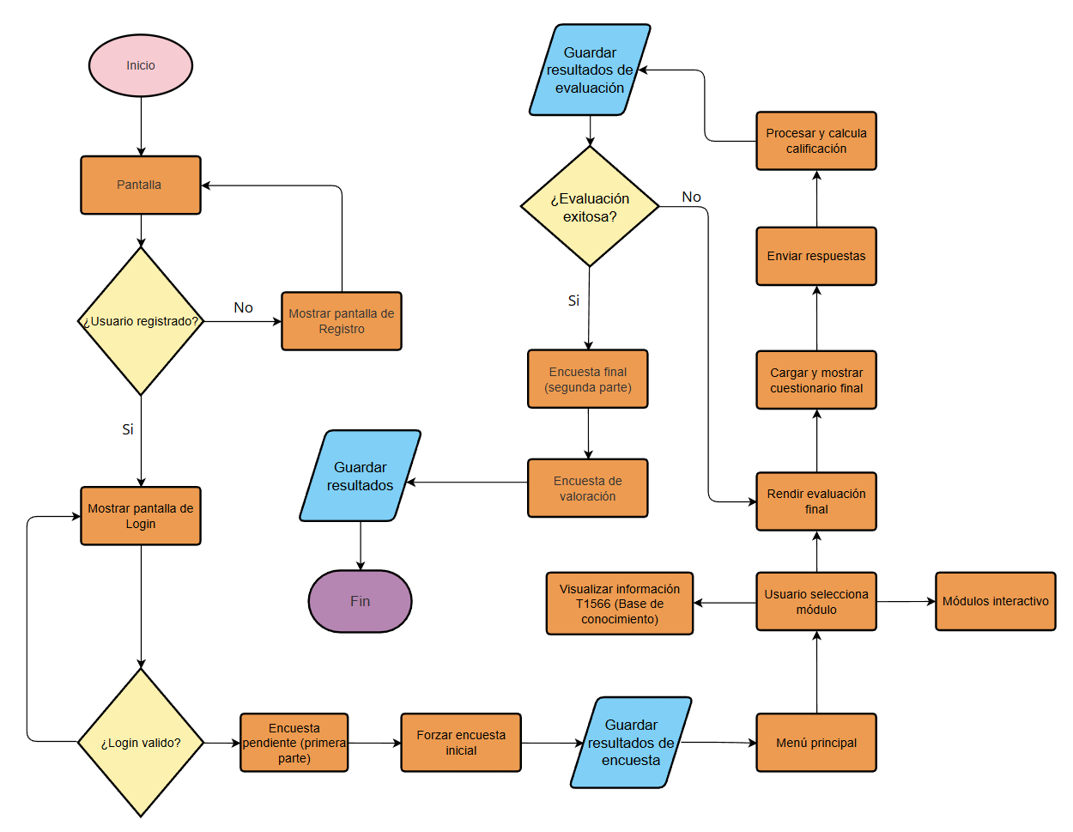
Ilustración 12 Diagrama de flujo del proyecto. Elaboración propia.

Capítulo 5: Conclusiones

5.1. Conclusiones generales
El proyecto EAPAB se desarrolla bajo la metodología de Scrum, se realiza con planes de gestión PMBOK, 5 fases cronogramadas bajo una Carta Gantt y fue avanzando hasta completar objetivos mencionados en los capítulos anteriores a la conclusión.

El proyecto fue una satisfacción de poder realizar, la capacidad de realizar de inicio a fin la gestión, desarrollo y documentación de un complejo e importante proyecto a una problemática que afecta al país fue una tarea gratificante. Utilizar herramientas y conocimientos adquiridos tras ciclos de la carrera universitaria e integrarlas dentro de un proyecto permite ver el avance estudiantil que define mi futuro, es igualmente importante agradecer a los profesores que han permitido el éxito de este proceso.

Respecto a las tareas realizadas:

Gestión de riesgo: Se identifican y controlan los riesgos que el proyecto pueda presentar, las acciones de mitigación permiten nulificar los factores técnicos que pueden retrasar y dañar el proyecto, permitiendo continuar con el cronograma.

Gestión de Alcance: Nos permite ver de mejor manera el proyecto desde las fases a realizar, mejorar el control y no permitir desalinearnos con las actividades.

Cronograma: Se asignan las tareas a través de un tiempo que permite mejorar y controlar eficientemente las actividades del proyecto.

La documentación: El aprendizaje de la documentación correcta, precisa y completa fue uno de los mayores aprendizajes obtenidos por este proyecto. Realizar la memoria completa de cada fase, la gestión, y la ejecución son una tarea vital para mantener el proyecto controlado bajo un marco que no permite errores. La documentación de este Word fue la cúspide de lo aprendido a través de los años dentro del ciclo universitario.

5.2. Recomendaciones para futuros trabajos
Para los futuros trabajos de EAPAB se debe logra al menos 100 usuarios registrados y con todos los módulos completados, a fin de obtener mejor retroalimentación de los usuarios.

Se identificaron cambios a futuro del proyecto en base al alcance:

Expansión y portabilidad del entorno de desarrollo: Permitir que el prototipo avance a la adaptabilidad multiplataforma, ello requiere pruebas de compatibilidad y desarrollo para una portabilidad total a sistemas como MacOS y Linux.

Desarrollar un módulo CMS: Permitir a un administrador modificar y actualizar dinámicamente las preguntas de evaluaciones, ejemplos de phishing y contenidos del marco teórico sin tener que acceder constantemente a la base de datos.

Business intelligence: Desarrollar un modulo que permita procesar los resultados para generar un perfil de riesgo individual para cada usuario y ofrecer rutas de aprendizaje personalizadas para el refuerzo en áreas débiles detectadas.

Simulaciones y validación en escenarios reales: El cambio más grande que puede recibir el proyecto es el diseño y creación de un módulo seguro que simule el envió de correos de phishing a un segmento de prueba de estudiantes, una simulación en vivo. Permite validar la eficacia del prototipo en un ambiente controlado y real, complementado la evaluación teórica. Requiere un alto nivel de desarrollo de programación y es un desafió grande para el proyecto, que en caso de realizarse refuerza EAPAB frente a competidores.

Capítulo 6: Bibliografía y referencias

6. Bibliografía

Banco Santander, C. (27 de Junio de 2025). Un 60% de las universidades iberoamericanas sufrió ciberincidentes o ciberataques en el último año. Obtenido de Banco Santander: https://saladecomunicacion.santander.cl/noticias/banca-responsable/detalles/un-60-de-las-universidades-iberoamericanas-sufrio-ciberincidentes-o-ciberataques-en-el-ultimo-ano
Bloka. (25 de Septiembre de 2025). Ciberseguridad en Educación LATAM. Obtenido de Bloka: https://bloka.red/blog/ciberseguridad-en-educacion-latam/
Cifuentes, M. (25 de Agosto de 2023). Phishing: la amenaza a la ciberseguridad que más ha aumentado en Chile. Obtenido de Piensa Digital (La Tercera): https://www.latercera.com/piensa-digital/noticia/phishing-la-amenaza-a-la-ciberseguridad-que-mas-ha-aumentado-a-chile/DXTKMP4GKBFFRN7YO33DGUZ474/
Damiani, J. (3 de Septiembre de 2019). A Voice Deepfake Was Used To Scam A CEO Out Of $243,000. Obtenido de Forbes: https://www.forbes.com/sites/jessedamiani/2019/09/03/a-voice-deepfake-was-used-to-scam-a-ceo-out-of-243000/
G, N. (27 de Septiembre de 2025). Estadísticas de ciberseguridad 2025: datos en Chile, México y Colombia. Obtenido de Prey Project: https://preyproject.com/es/blog/estadisticas-seguridad-informatica
Gonzales, A. (20 de Febrero de 2023). Ciberdelincuencia creció 600% tras pandemia: Microsoft. Obtenido de DPL News: https://dplnews.com/ciberdelincuencia-crecio-600-tras-pandemia-microsoft/
Jaumotte, F., Oikonomou, M., Pizzinelli, C., & Tavares, M. M. (21 de Marzo de 2023). How Pandemic Accelerated Digital Transformation in Advanced Economies. Obtenido de IMF Blog: https://www.imf.org/en/Blogs/Articles/2023/03/21/how-pandemic-accelerated-digital-transformation-in-advanced-economies#:~:text=En%20las%20econom%C3%ADas%20avanzadas%2C%20la,sectores%20que%20se%20hab%C3%ADan%20rezagado.
Minton, J. (13 de Noviembre de 2023). MITRE ATT&CK Analysis. Obtenido de jaiminton: https://www.jaiminton.com/mitreatt&ck#
RGA. (2 de Junio de 2025). Chile es el segundo país de la región con más ciberataques este año: suma más de un millón. Obtenido de RGA Ciberseguridad: https://rga.cl/2025/06/02/chile-es-el-segundo-pais-de-la-region-con-mas-ciberataques-este-ano-suma-mas-de-un-millon/
Universidad San Sebastían, U. (31 de Mayo de 2024). Encuesta Chile Nos Habla: 94,3% de personas ha recibido correos electrónicos o mensajes sospechosos de fraude. Obtenido de Universidad San Sebastián: https://www.uss.cl/noticias/encuesta-chile-nos-habla-ciberseguridad/
Vega, M. (23 de Junio de 2020). Universidad Santo Tomás sufre ataque informático: suspende actividades virtuales. Obtenido de BioBioChile: https://www.biobiochile.cl/noticias/nacional/chile/2020/06/23/universidad-santo-tomas-sufre-ataque-informatico-suspende-actividades-virtuales.shtml
Vergara, D. (18 de Marzo de 2025). UNAB suspende a estudiantes tras hackeo a portal de pagos: una de las deudas bajó de $984 mil a 948 pesos. Obtenido de biobiochile: https://www.biobiochile.cl/noticias/nacional/region-metropolitana/2025/03/18/unab-suspende-a-estudiantes-tras-hackeo-a-portal-de-pagos-una-de-las-deudas-bajo-de-984-mil-a-948.shtml

(RGA, 2025)
(Cifuentes, 2023)
(Banco Santander, 2025)
(Vergara, 2025)
(Bloka, 2025)
(Vega, 2020)
(Universidad San Sebastían, 2024)
(G, 2025)
(Jaumotte, Oikonomou, Pizzinelli, & Tavares, 2023)
(Gonzales, 2023)
(Damiani, 2019)

